五學期成績單
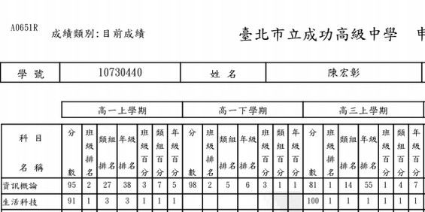
高一資訊概論我的成績都在年級前 5%，高一下甚至到 1%
高一、高三的生活科技課都是我很喜歡的課程，所以我 的成績也是都在學校 1% ，高三下時因為作品深得老師 賞識所以還拿到 100 分

學業獎狀

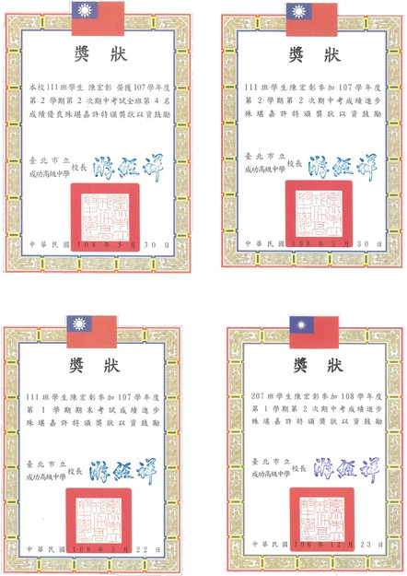
班級排名第四名
高一下進步獎獎狀
高一下期末考進步獎獎狀
高二上第二次期中考進步獎獎狀

在校具體條件證明
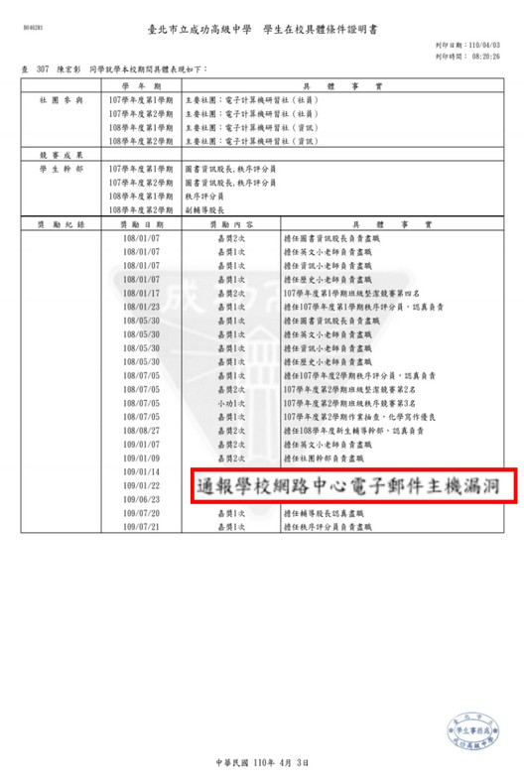
高二時我發現學校的伺服器權限配置錯誤，導致只要全校學生都可以取得其他人的學號、身份證字號等等的資訊。經通報後學校已改善這個漏洞。
另外我高一高二時擔任學校秩序評分員，為校服務。

108 學年下學期社團課程教學計劃
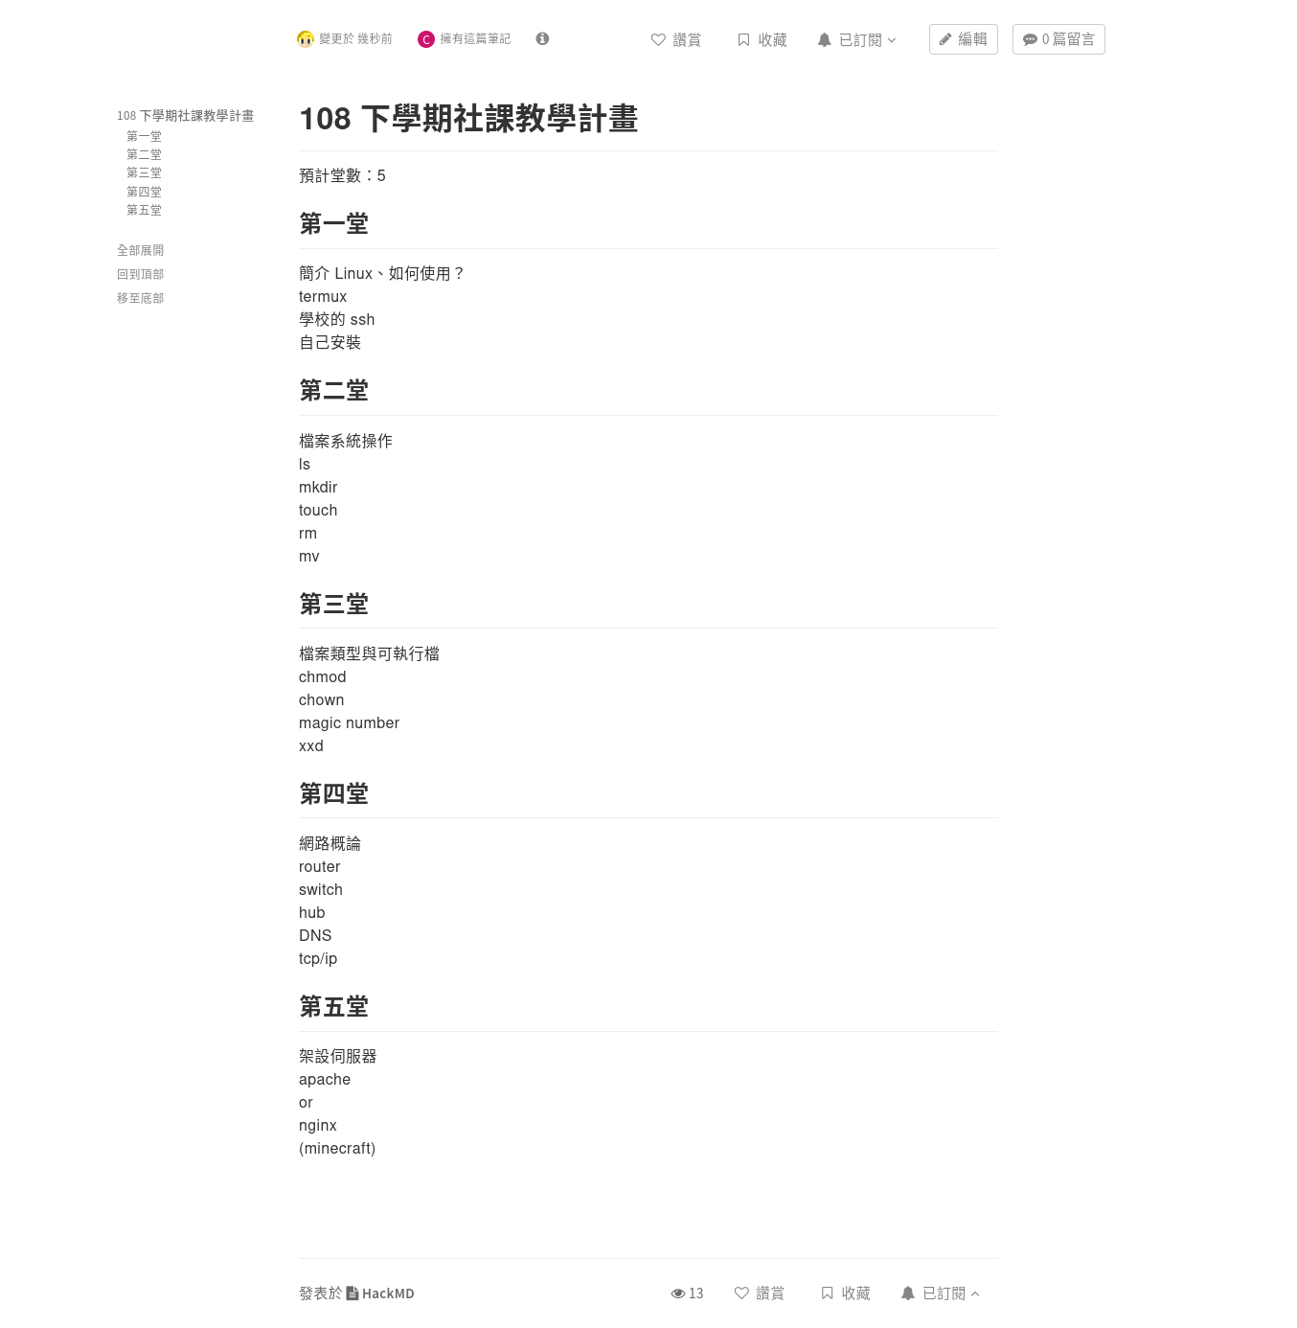
學期初編定的教學計劃，每堂課先說明當天的學習目標，講解大約 30 分鐘，剩餘時間留給學弟實作，並且適時協助解決問題。
（https://hackmd.io/@ckcsc-108-linux/ByzBxQrNI）

社團網站
https://ckcsc.simba-fs.dev
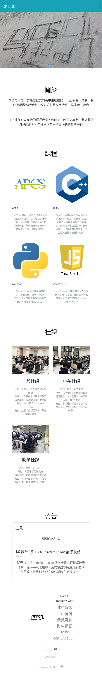
以 bootstrap 製作的網站，有社團的介紹、課程資訊、活動相關訊息

Hour of Code 志工
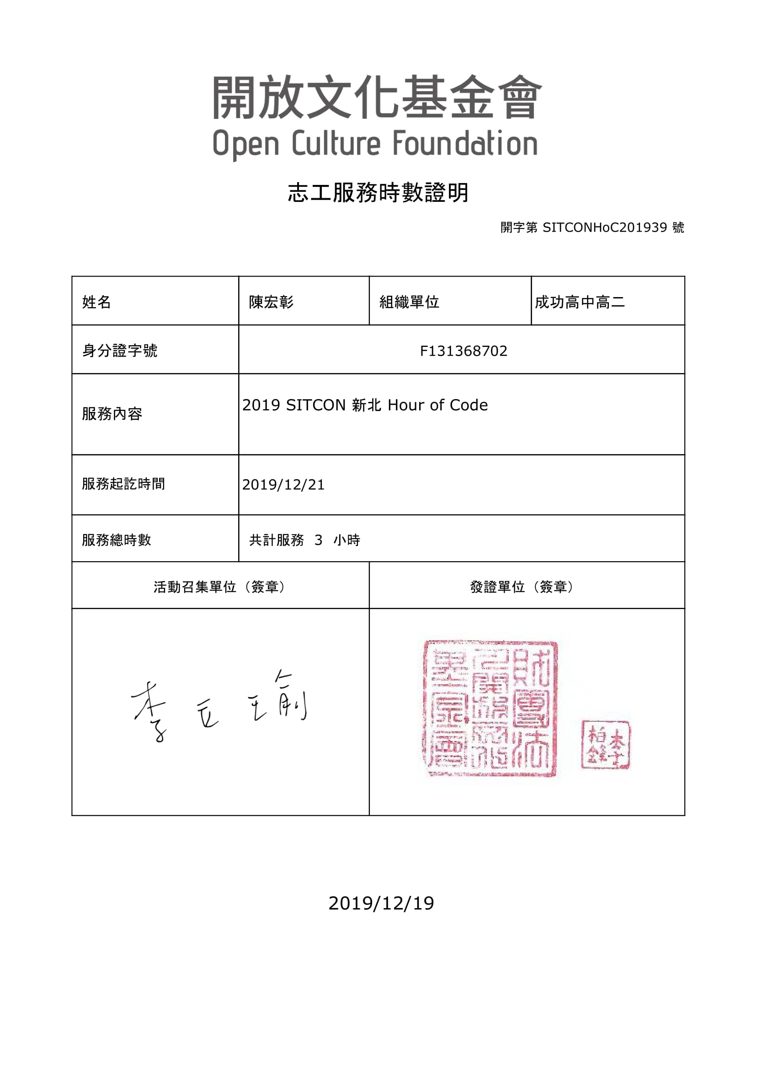
2019 SITCON Hour of Code 新北場中擔任助教，教小孩寫程式。

AURL 短網址
https://aurl.simba-fs.dev
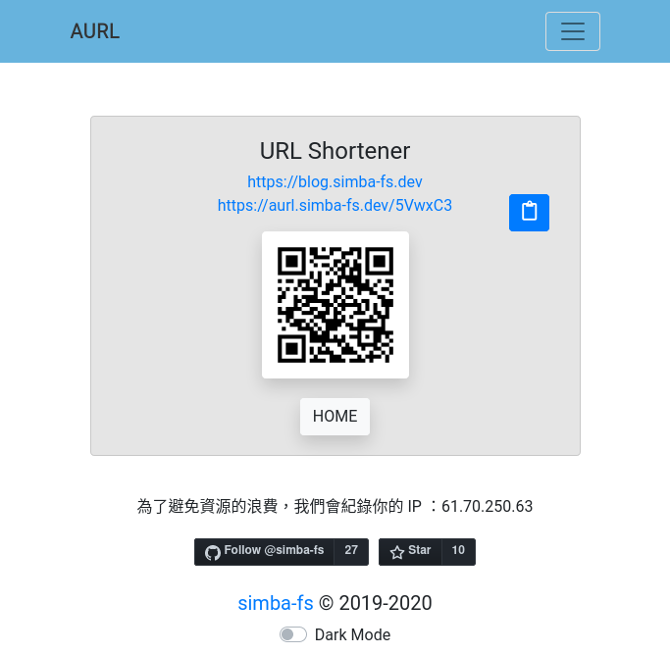
以 node.js、MongoDB、bootstrap 製作的短網址服務

slides 簡報網站
https://slides.simba-fs.dev
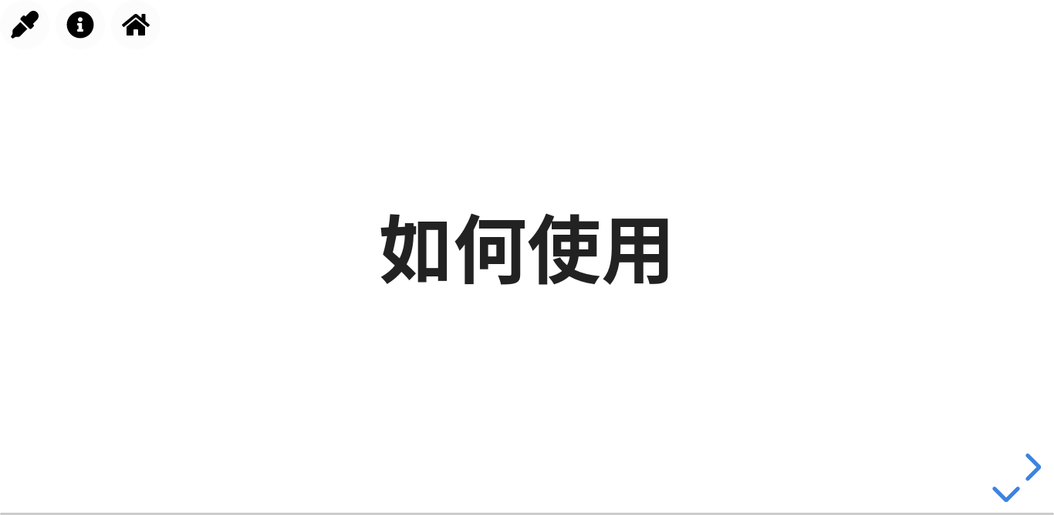
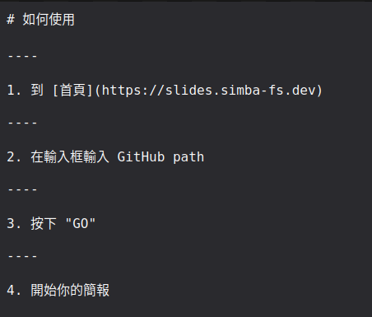
將 markdown 文件渲染成投影片，並提供多種主題
上圖為範例投影片與原始 markdown 文件

Let’s Remind Daniel 線上留言版
https://daniel.simba-fs.dev
只要註冊，任何人都可以在這裡留言，有權限的管理員可以刪除不適當的留言
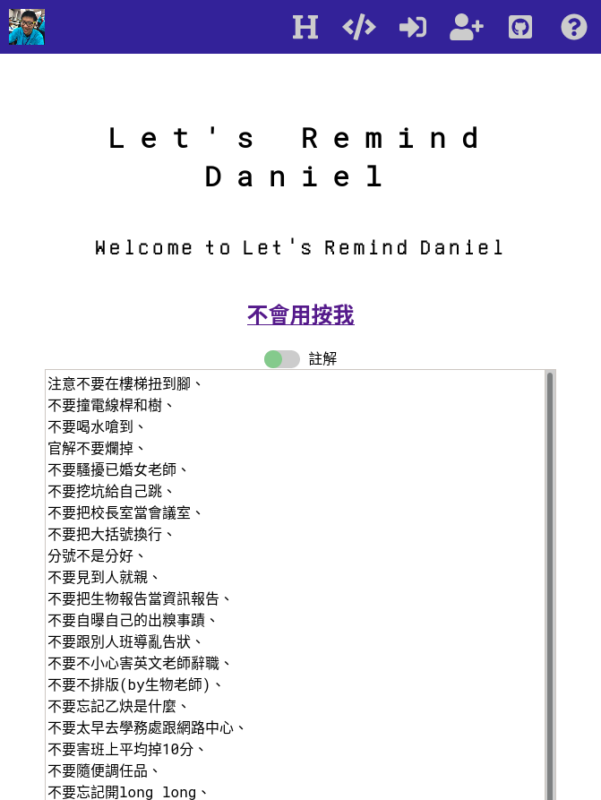

Discord bot:uptime bot、 cksh-post
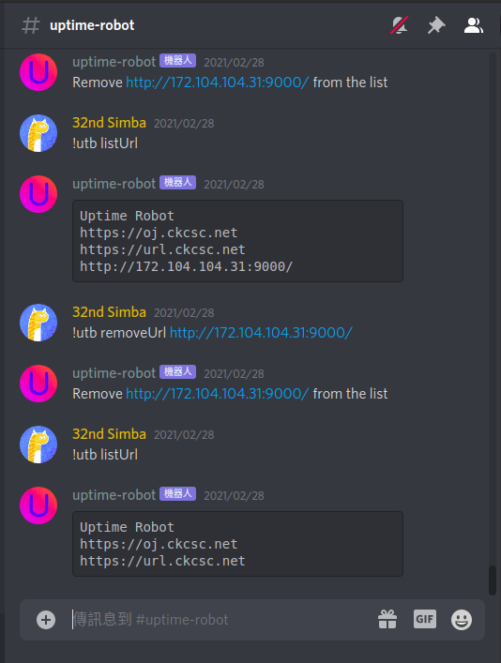
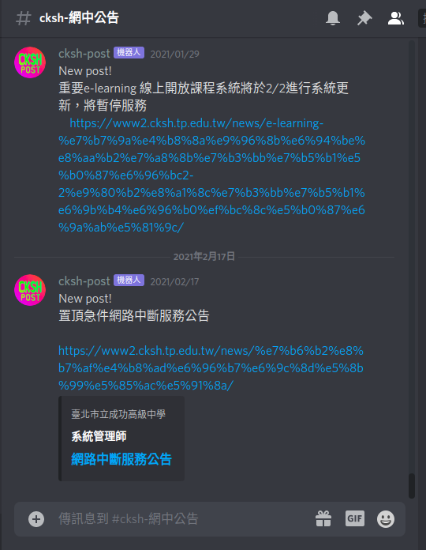
uptime bot (左) 每五分鐘查看一次網站是否上線
cksh-post (右) 每天會去成功高中校網查看是否有網管相關公告
原始碼：https://github.com/simba-fs/uptime-robot
原始碼：https://github.com/simba-fs/cksh-post

